1.1
Lage en database som skal holde orden på hvilken skole studenter og lærere holder til på, og hvilke fag og studieprogrammer som tilbys på skolen. En lærer kan lære bort flere fag, men et fag på en skole kan bare ha en lærer. En student kan bare gå på en skole. Et fag kan være inkludert I flere studieprogram. Et studieprogram kan bare tilby på en skole. Relasjonsmodellen skal inneholde navn og epost til student og lærer, samt navn på skole, studieprogram og fag. Man skal også kunne se hvor mange som går på et studieprogram.
1.2
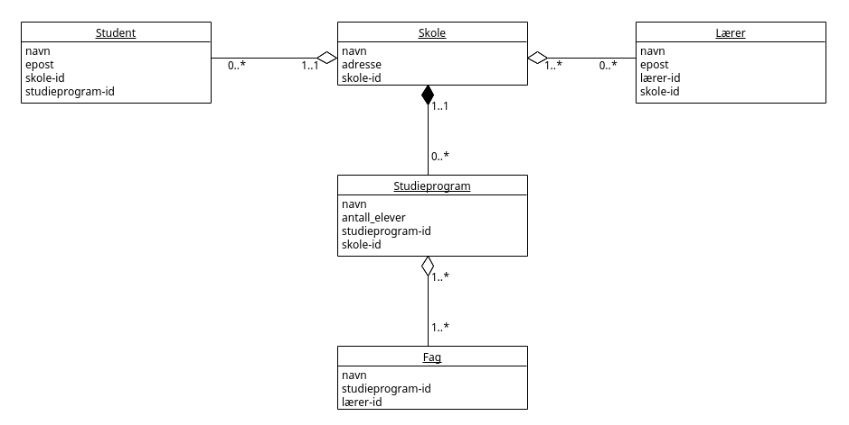
Skole(navn, adresse, skole-id {pk})
Student(person_info, student-id {pk}, studieprogram_id{fk})
Lærer(navn, epost, lærer-id {pk}, skole-id {fk})
Studieprogram(navn, antall_elever, studieprogram-id {pk}, skole-id {fk})
Fag(navn, studieprogram-id {fk}, lærer-id {fk})

SELECT *
FROM a.Skole LEFT JOIN b.Lærer
WHERE a.skole-id = b.skole-id
AND skole_id == 2;

SELECT *
FROM a.Student LEFT JOIN b.Skole LEFT JOIN c.Studieprogram LEFT JOIN d.Fag
Where a.studieprogram-id = c.studieprogram-id
AND b.skole-id = c.skole-id
WHERE a.student-id == 4;

SELECT SUM (b.antall_elever)
FROM a.Skole LEFT JOIN b.Studieprogram
WHERE a.skole-id = b.skole-id;

Ved bruk av denne databaseløsningen får man lagret dataen på en god måte, ingen dobbeltlagring.
Jeg syntes det var ganske lett å skrive spørringer mot den. Videre kan man se for seg å ha flere tabeller, f.eks. En tabell for ansatte, siden ikke alle ansatte ved en skole er lærere. Man kunne også hatt en tabell for klasserom hvor man kunne se hvilke fag som blir undervist der og når de forskjellige fagene undervises.

1.3

DROP TABLE IF EXISTS Skole;
DROP TABLE IF EXISTS Student;
DROP TABLE IF EXISTS Laerer;
DROP TABLE IF EXISTS Studieprogram;
DROP TABLE IF EXISTS Fag;

CREATE TABLE Skole (
navn VARCHAR(30) NOT NULL,
adresse VARCHAR(30) NOT NULL,
skole_id INT UNSIGNED NOT NULL AUTO_INCREMENT,
PRIMARY KEY(skole_id)
);

CREATE TABLE Student (
person_info JSON NOT NULL,
student_id INT UNSIGNED NOT NULL AUTO_INCREMENT,
skole_id INT NOT NULL,
studieprogram_id INT UNSIGNED NOT NULL,
PRIMARY KEY(student_id)
);

CREATE TABLE Laerer (
navn VARCHAR(30) NOT NULL,
epost VARCHAR(30),
laerer_id INT UNSIGNED NOT NULL AUTO_INCREMENT,
skole_id INT UNSIGNED NOT NULL,
PRIMARY KEY(laerer_id)
);

CREATE TABLE Studieprogram (
navn VARCHAR(30) NOT NULL,
antall_elever INT NOT NULL,
skole_id INT UNSIGNED NOT NULL,
studieprogram_id INT UNSIGNED NOT NULL AUTO_INCREMENT,
PRIMARY KEY(studieprogram_id)
);

CREATE TABLE Fag (
navn VARCHAR(30) NOT NULL,
laerer_id INT UNSIGNED NOT NULL,
studieprogram_id INT UNSIGNED NOT NULL
);

ALTER TABLE Student
ADD FOREIGN KEY (studieprogram_id) REFERENCES Studieprogram(studieprogram_id);

ALTER TABLE Laerer
ADD FOREIGN KEY (skole_id) REFERENCES Skole(skole_id);

ALTER TABLE Studieprogram
ADD FOREIGN KEY (skole_id) REFERENCES Skole(skole_id);

ALTER TABLE Fag
ADD FOREIGN KEY (laerer_id) REFERENCES Laerer(laerer_id);

ALTER TABLE Fag
ADD FOREIGN KEY (studieprogram_id) REFERENCES Studieprogram(studieprogram_id);

INSERT INTO Skole VALUES(‘NTNU’, ‘Høgskoleringen’ 1);
INSERT INTO Skole VALUES(‘Universitetet I Oslo’, ‘Problemveien’, 2);

INSERT INTO Studieprogram VALUES('Arkitektur (master)', 60, 1, 4);
INSERT INTO Studieprogram VALUES('Biovitenskap (bachelor)', 80, 2, 7);

INSERT INTO Fag VALUES('Naturfag', 3, 7);
INSERT INTO Fag VALUES('Mattematiske metoder 1', 5, 4);

INSERT INTO Laerer VALUES('Ståle', 'vet ikke', 5, 1);
INSERT INTO Laerer VALUES('Ole', 'vet ikke', 3, 2);

INSERT INTO Student VALUES('{"navn": "Lars", "alder": 19, "kontakt info": {"telefon": 11111111, "epost": "aaa@aaa.aa"}}' , 2, 1, 4);
INSERT INTO Student VALUES('{"navn": "Harry", "alder": 18, "kontakt info": {"telefon": 22222222, "epost": "bbb@bbb.bb"}}' , 3, 2, 7);

Tabellen Skole har en atributt person_info som lagrer datatypen json.

Spørringer

To måter å skrive samme spørring på:

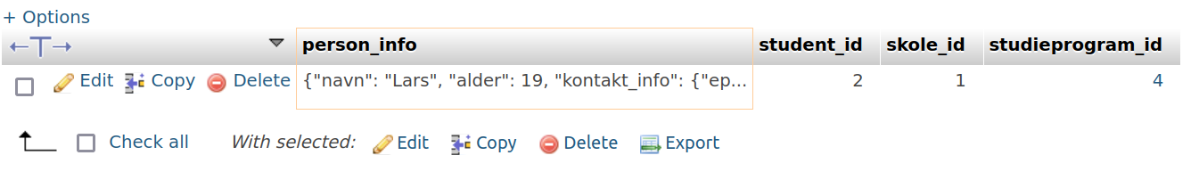

Ved å lagre person_info som datatypen JSON så trenger jeg bare å bruke 1 kolonne å ikke 4 som jeg ellers måtte brukt om jeg skulle lagre alt som INT og VARCHAR. Med JSON så kan man også lagre lister inni lister, som jeg gjorde I databaseløsningen min, hvor jeg lagret kontakt_info inne I person_info. For å gjøre dette uten JSON så måtte jeg istede lage flere tabeler.

1.4
Jeg tror en NoSQL løsning hadde vært et veldig godt alternativ til relasjonsdatabasen min. Man kunne fint ha lagret dataen I en JSON fil, istede for relasjonsdatabasen. En ulempe med å lagre dataen I en JSON fil er at det blir vanskligere å gjør spørringer.

ss

